Tuttun tapaan kaikki koodin pätkät löytyy githubista <https://github.com/jounikivi/Wep_Ohjelmointi>

web-ohjelmointi kotitehtävät3

# Tehtävä 1

1. **What are the differences between vector and bitmap image formats?**

Bittikarttakuvat koostuvat yksittäisistä pikseleistä, niiden kuvanlaatu riippuu suurelta osin kuvan resoluutiosta. Vektorigrafiikka puolestaan muodostuu mate- maattisesti määritellyistä vektoreista ja on resoluutiosta riippumatonta

1. **b. On web pages, when do you use vector formats and when do you use bitmap image formats?**

# Tehtävä 2

1. **What are responsive images?**

Responsiiviset kuvat on tekniikoita mitä käytetään kuvan lataamiseen resoluution ja näytön koon mukaan.

1. **Why do you need responsive images on web pages?**

**Koska nykyisin on niin paljon erikokoisia laiteita millä selataan netti sivuja niin tällä tavalla saadaan kuvista aina oikein kokoisia näytön koosta huolimatta**

# 3. Make the practical Black Goose Bistro exercises 7-1 to 7-2 of the course book.

Joitakin kuvia mitä otin, kun tein tehtävää en ottanut kaikista kohtia kun ne on melkeen saman laisia

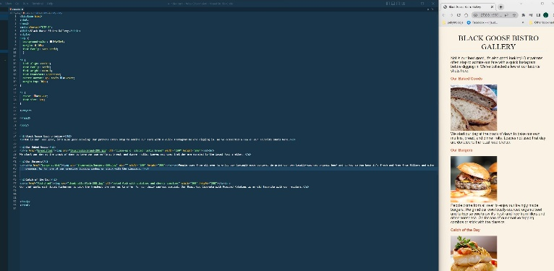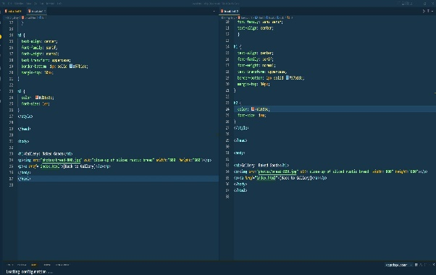

# 4. Make the practical Black Goose Bistro exercise 7-3 of the course book

# 5. Search a free svg image from the web for your personal web page project. Check the license information related to the image. What can you do with the image, and what you can't? Is an attribution required?

# 6. In your personal web page project

**a. Add a suitable bitmap image. Make certain that the alt text of the image is sensible.**

**b. Add the SVG you downloaded in the previous task. Add an attribution if necessary.**

**c. Don't force a large image to everyone. Add a responsive image.**

# 7. Use the Net to get familiar with the webP format

**a. What are its main characteristics?**

**b. When should you use it, when avoid using it?**

**Please, tell also the urls of the information sources you used..**